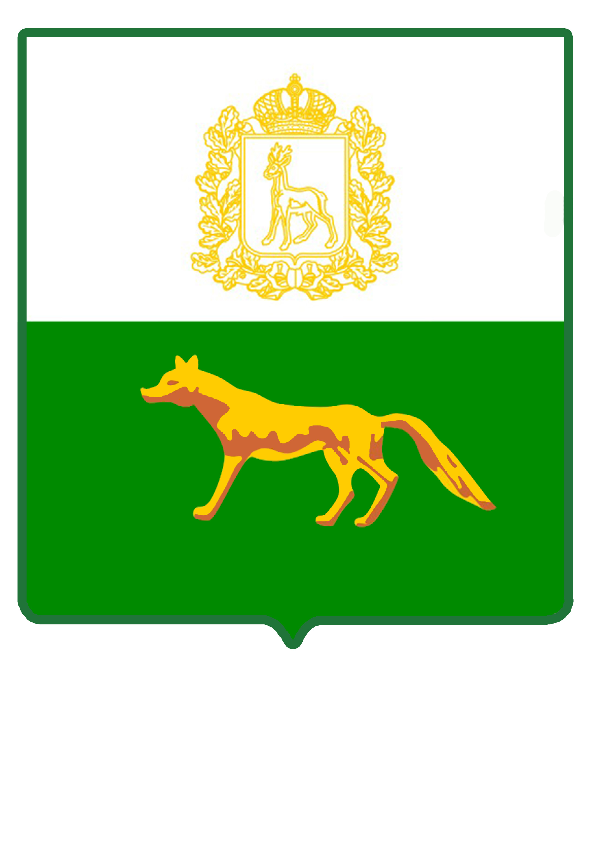

СОБРАНИЕ ПРЕДСТАВИТЕЛЕЙ
МУНИЦИПАЛЬНОГО РАЙОНА СЕРГИЕВСКИЙ

САМАРСКОЙ ОБЛАСТИ

РЕШЕНИЕ

«29» июня 2016г. № 23

О внесении изменений и дополнений в бюджет
муниципального района Сергиевский
на 2016 год и на плановый период 2017 и 2018 годов

Рассмотрев представленный Администрацией муниципального района Сергиевский бюджет муниципального района Сергиевский на 2016 год и плановый период 2017 и 2018 годов, Собрание Представителей муниципального района Сергиевский
РЕШИЛО:
1. Внести в решение Собрания Представителей муниципального района Сергиевский от 23 декабря 2015 года № 19 «О бюджете муниципального района Сергиевский на 2016 год и плановый период 2017 и 2018 годов» следующие изменения и дополнения:

- В статье 1 п.1 сумму «784 160» заменить суммой «850 160»;
сумму «771 359» заменить суммой «827 166»;
сумму «12 801» заменить суммой «22 994».
- В статье 3 сумму «14 093» заменить суммой «14 095».
- В статье 4 п.1 сумму «497 628» заменить суммой «561 590»;
сумму «341 943» заменить суммой «385 478».
п.2 сумму «90 323» заменить суммой «110 468».
- В статье 19 п.1 в 2016 году сумму «86 655» заменить суммой «96 624»;
в 2017 году сумму «143 988» заменить суммой «156 596»;
в 2018 году сумму «158 649» заменить суммой «163 926».
п.2 на 01 января 2017 году сумму «71 994» заменить
суммой «81 963»;
на 01 января 2018 году сумму «81 655» заменить
суммой «81 963»;
на 01 января 2019 году сумму «81 655» заменить
заменить суммой «81 963».
- В статье 20 в 2016 году сумму «3 126» заменить суммой «2 126».
- Утвердить программу муниципальных гарантий муниципального района Сергиевский на 2016 год в соответствии с приложением 13 к настоящему решению.
- Статью 12 дополнить следующим абзацем: Организация деятельности по сбору (в том числе раздельному сбору), транспортированию, обработке, утилизации, обезвреживанию, захоронению твердых коммунальных отходов на территории муниципального района Сергиевский.
- Приложения № 4,6,10,11,12 изложить в новой редакции (прилагаются).
2. Настоящее решение опубликовать в газете «Сергиевский вестник».
3. Настоящее решение вступает в силу с момента его официального опубликования.

Глава муниципального района
Сергиевский А.А. Веселов

Председатель Собрания представителей
муниципального района Сергиевский Ю.В. Анцинов

